Standardillustrierende Aufgaben veranschaulichen beispielhaft Standards für Lehrkräfte, Lernende und Eltern.

Fach | Naturwissenschaften 7- 10
Kompetenzbereich | Mit Fachwissen umgehen
Kompetenz zu | Verallgemeinern, Abstrahieren und Problemlösen
Niveaustufe(n) | G.2
Standard | Die Schülerinnen und Schüler können naturwissenschaftliche Kenntnisse in neuen Kontexten anwenden
ggf. Themenfeld | TF 8: (Ein)blick in den Haushalt
ggf. Bezug Basiscurriculum (BC) oder übergreifenden Themen (ÜT) | ---
ggf. Standard BC | ---
Aufgabenformat
offen |  | halboffen x | geschlossen
Erprobung im Unterricht:
Datum |  | Jahrgangsstufe: | Schulart:
Verschlagwortung | Funktionsprinzip, Trinkbecher

Aufgabe und Material:
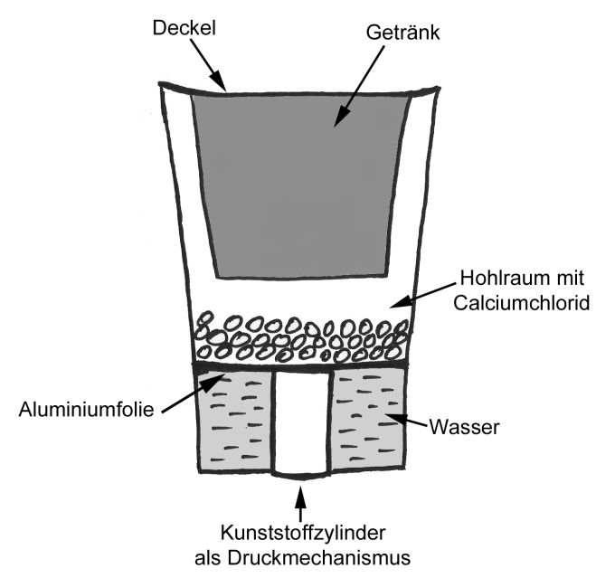
Der selbstheizende Trinkbecher
Im Internet kann man Kaffee-, Tee- und Kakaogetränke in Trinkbechern kaufen, die so konstruiert sind, dass sich das darin enthaltene Getränk durch einen Druckmechanismus im Boden des Trinkbechers unabhängig von einer Heizquelle erwärmt. Der Aufbau eines solchen „selbstheizenden Trinkbechers“ erklärt seine Funktion.
Zur Erwärmung des Getränks empfiehlt der Hersteller folgende Vorgehensweise:
- Den Becher auf den Kopf stellen. Grafik: M- Lötsch, LISUM
- Den Zylinder in den Becher fest eindrücken.
- Den verschlossenen Becher danach kräftig schütteln und ca. 30 Sekunden warten.
- Deckel abziehen und fertig!

Aufgabe:
Erläutere das Funktionsprinzip des „selbstheizenden Trinkbechers“.

LISUM
Erwartungshorizont:

Erläutere das Funktionsprinzip des „selbstheizenden Trinkbechers“.
Das Lösen eines Salzes ist ein Vorgang, der entweder exotherm oder endotherm verläuft.
Die Lösungsenergie ist die Änderung der Energie beim Auflösen eines Stoffes in einem Lösungsmittel.

Durch den Zylinder wird die Aluminiumfolie zerstört. Wasser fließt nun in den mit Calciumchlorid gefüllten Hohlraum. Calciumchlorid löst sich nun im Wasser. Das Schütteln beschleunigt die Löslichkeit. Der Lösevorgang ist exotherm. Die freiwerdende Lösungsenergie erwärmt das Getränk.

Hinweis: Je nach Kenntnisstand der Lerngruppe können die Begriffe „Gitterenergie“ und „Hydratationsenergie“ mit in die Beschreibung einbezogen werden.

Die Lösungsenergie setzt sich (am Beispiel eines Salzes) zusammen aus:
- der Gitterenergie des zu lösenden Salzes, d. h., der Energie, die benötigt wird, um die Anziehungskräfte im Ionengitter zu überwinden, und.
- der Hydratationsenergie, d. h., der Energie, die bei der Anlagerung von Lösungsmittelteilchen (z. B. Wasser) an die Teilchen des gelösten Stoffes frei wird.

LISUM

